实验说明文档

人工智能导论

——AI对比分析报告

作 者 姓 名： 方红叶

学 号： 2352465

指 导 教 师： 曾进

专 业： 软件工程

同济大学

Tongji University

目 录

1 实验配置部署 1

1.1 配置部署 1

1.2 git相关截图 3

2 问答结果 4

2.1 通义千问Qwen-7B-Chat 4

2.2智谱ChatGLM3-6B 5

2.3 DeepSeek-V3 6

2.4百川Baichuan4-Turbo 9

3 大语言模型之间的横向对比分析 12

3.1 逐题对比分析 12

3.2 综合结论与建议 13

4 项目公开连接 14

# 1 实验配置部署

## 配置部署

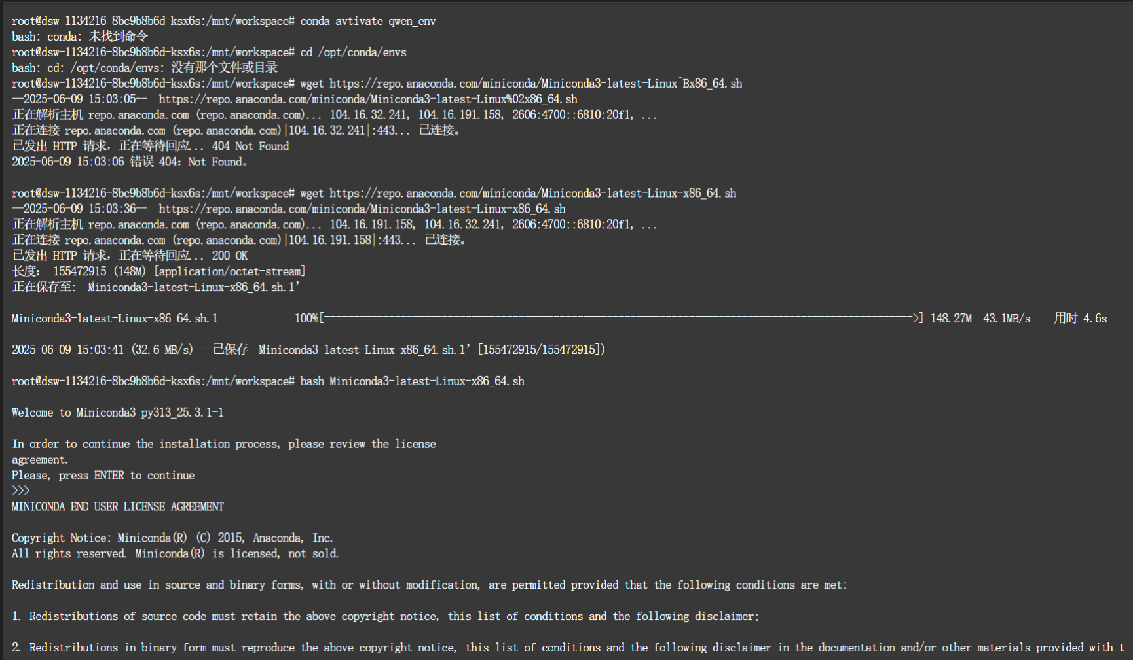

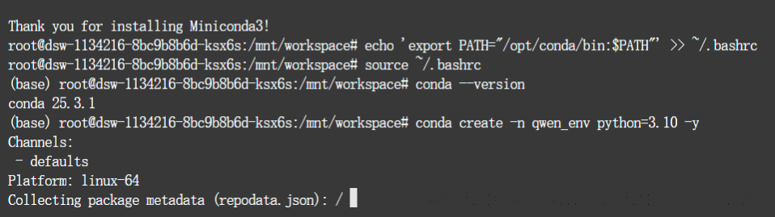

激活环境



基础环境

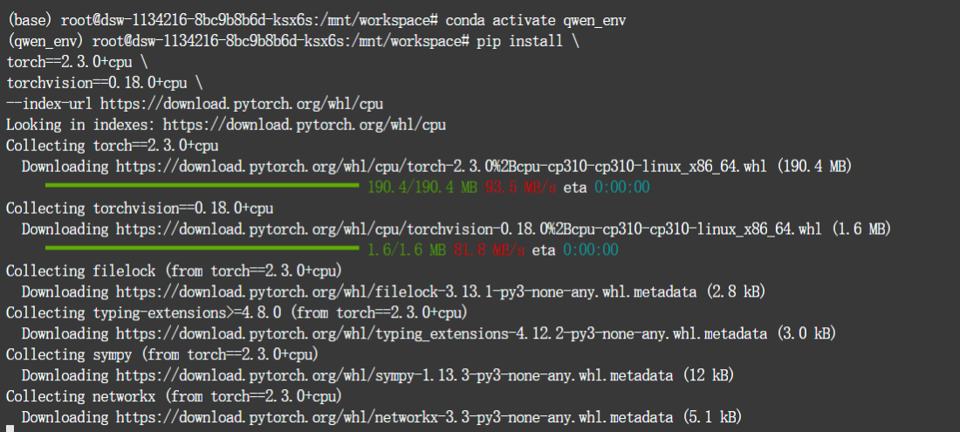

检查是否可以正常联网：

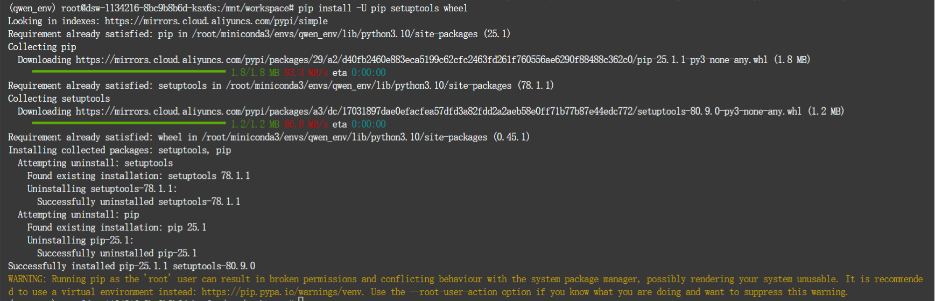

安装基础依赖（兼容 transformers 4.33.3 和 neuralchat）

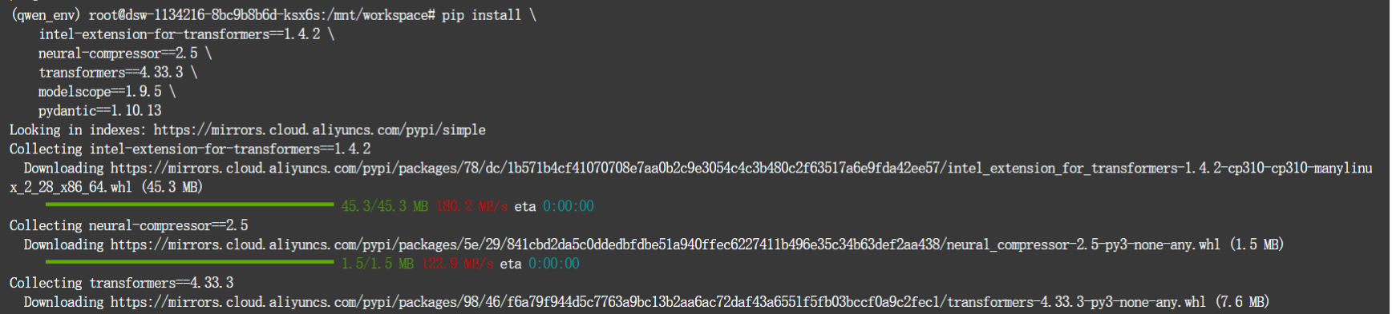

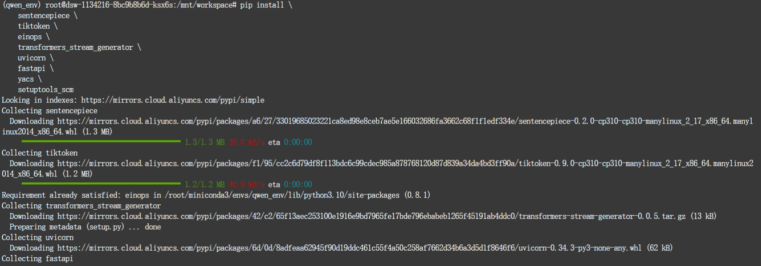

安装fschat

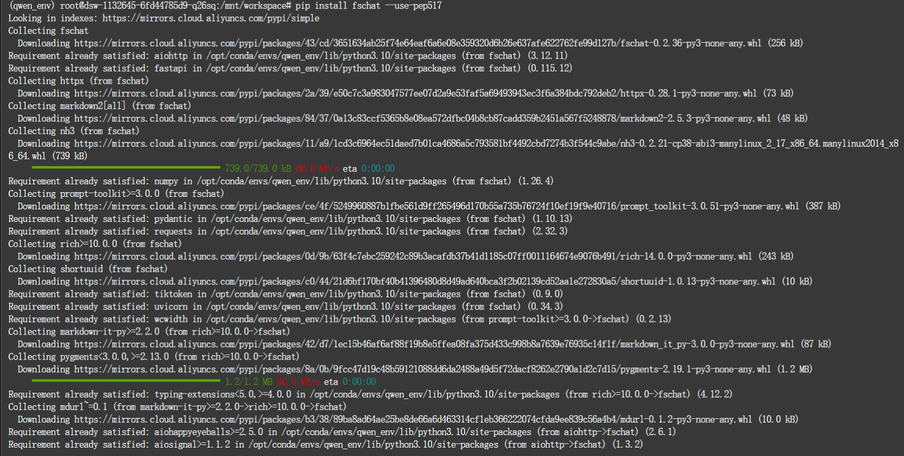

可选：安装 tqdm、huggingface-hub 等增强体验

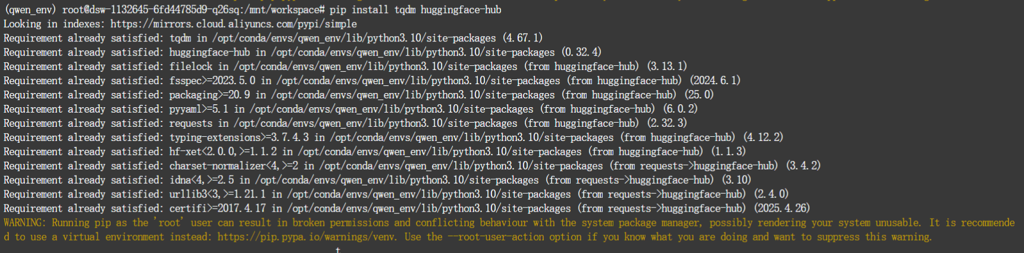

## 1.2 git相关截图

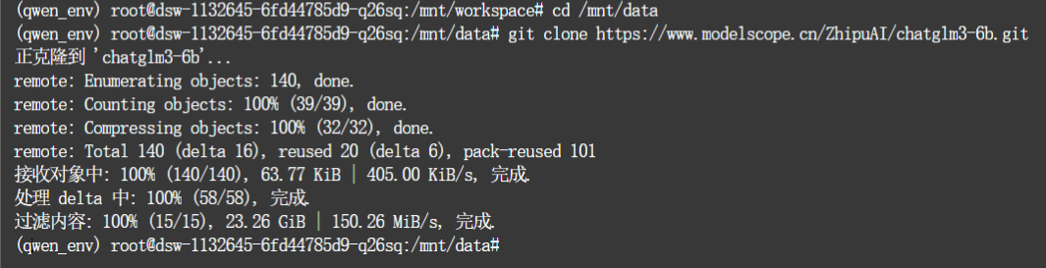

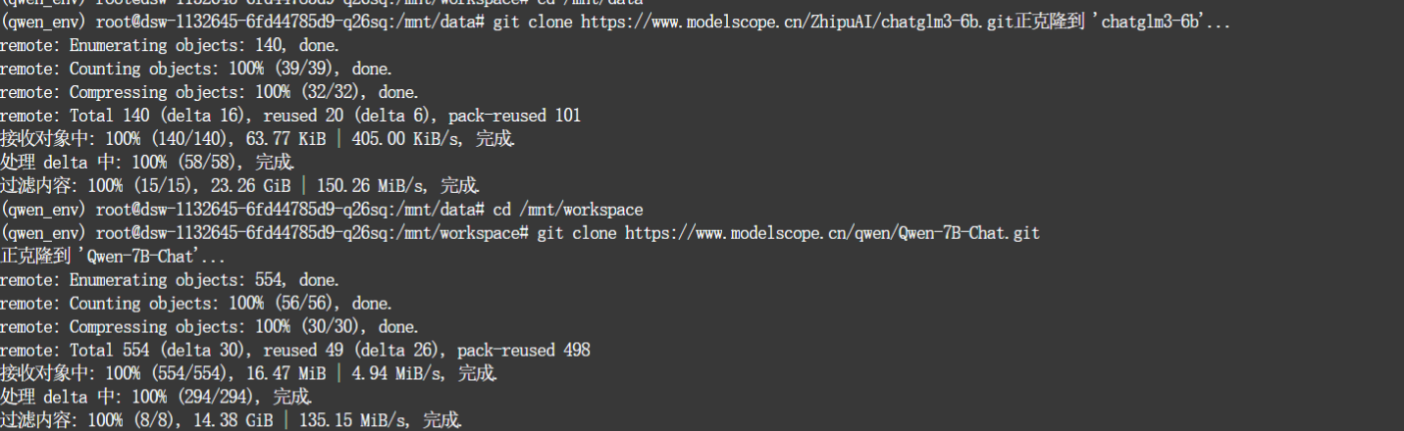

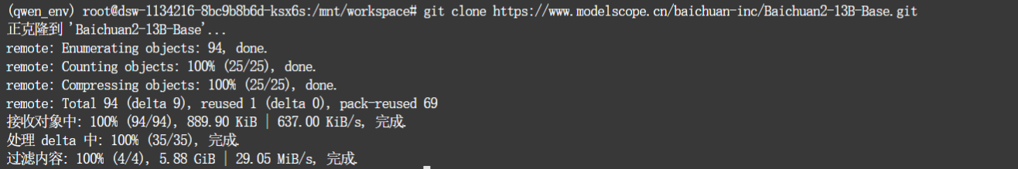

# 2 问答结果

## 2.1 通义千问Qwen-7B-Chat

* 1. 请说出以下两句话区别在哪里？ 1、冬天：能穿多少穿多少 2、夏天：能穿多少穿多少

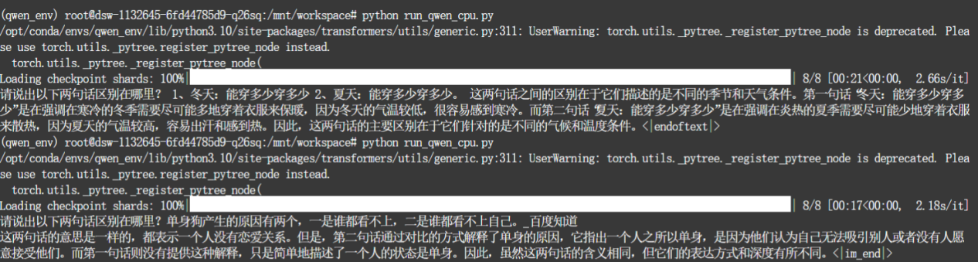

* 1. 请说出以下两句话区别在哪里？单身狗产生的原因有两个，一是谁都看不上，二是谁都看不上



* 1. 他知道我知道你知道他不知道吗？ 这句话里，到底谁不知道

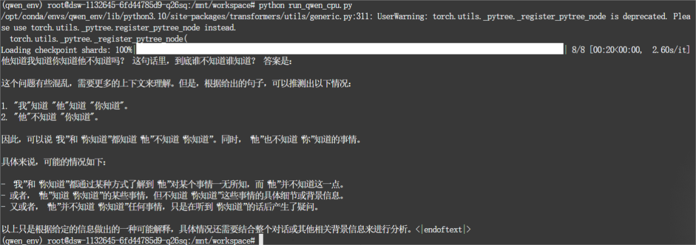

* 1. 明明明明明白白白喜欢他，可她就是不说。 这句话里，明明和白白谁喜欢谁？

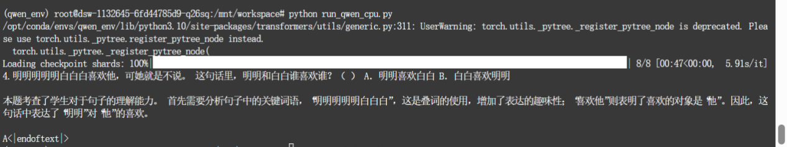

* 1. 领导：你这是什么意思？ 小明：没什么意思。意思意思。 领导：你这就不够意思了。 小明：小意思，小意思。领导：你这人真有意思。 小明：其实也没有别的意思。 领导：那我就不好意思了。 小明：是我不好意思。请问：以上“意思”分别是什么意思。

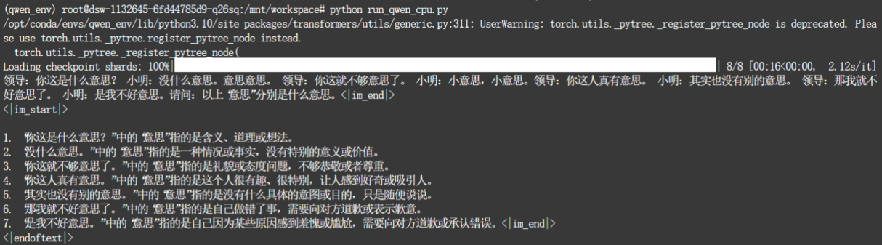

## 2.2智谱ChatGLM3-6B

* 1. 请说出以下两句话区别在哪里？ 1、冬天：能穿多少穿多少 2、夏天：能穿多少穿多少

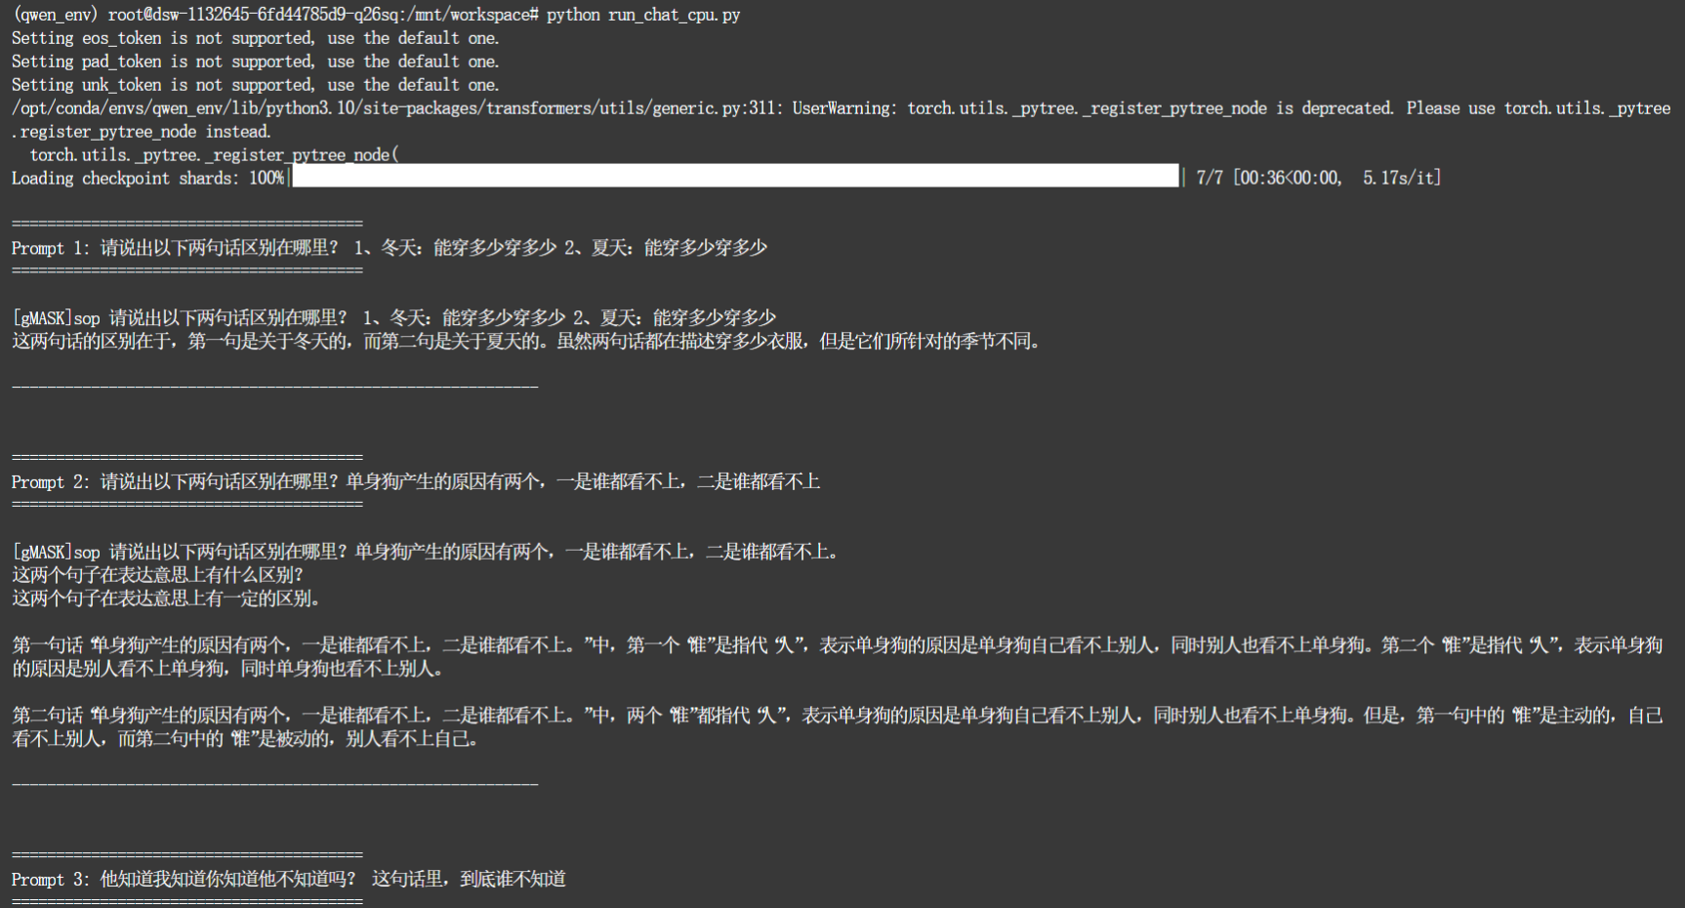

* 1. 请说出以下两句话区别在哪里？单身狗产生的原因有两个，一是谁都看不上，二是谁都看不上



* 1. 他知道我知道你知道他不知道吗？ 这句话里，到底谁不知道

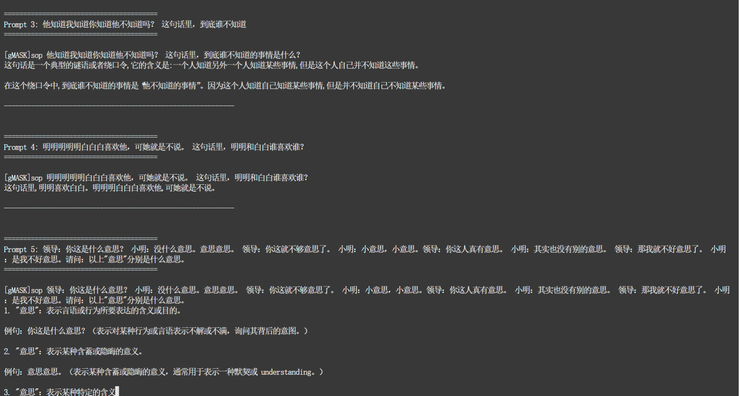

* 1. 明明明明明白白白喜欢他，可她就是不说。 这句话里，明明和白白谁喜欢谁？



* 1. 领导：你这是什么意思？ 小明：没什么意思。意思意思。 领导：你这就不够意思了。 小明：小意思，小意思。领导：你这人真有意思。 小明：其实也没有别的意思。 领导：那我就不好意思了。 小明：是我不好意思。请问：以上“意思”分别是什么意思。

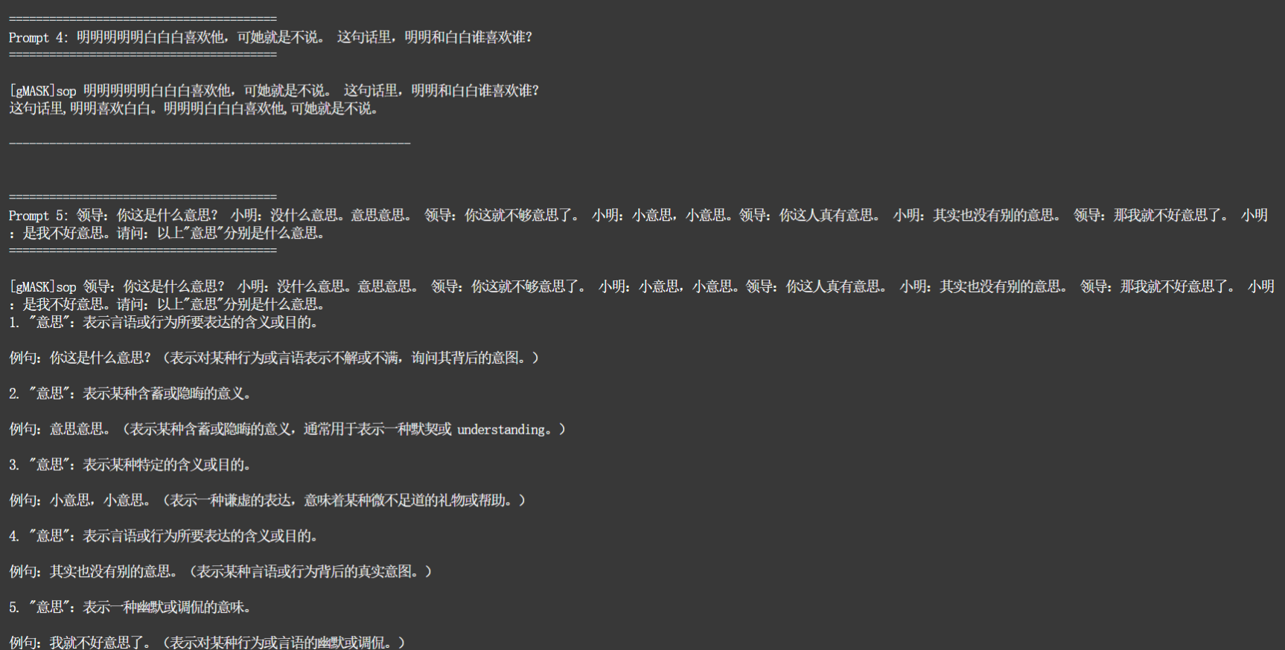

## 2.3 DeepSeek-V3

* 1. 请说出以下两句话区别在哪里？ 1、冬天：能穿多少穿多少 2、夏天：能穿多少穿多少

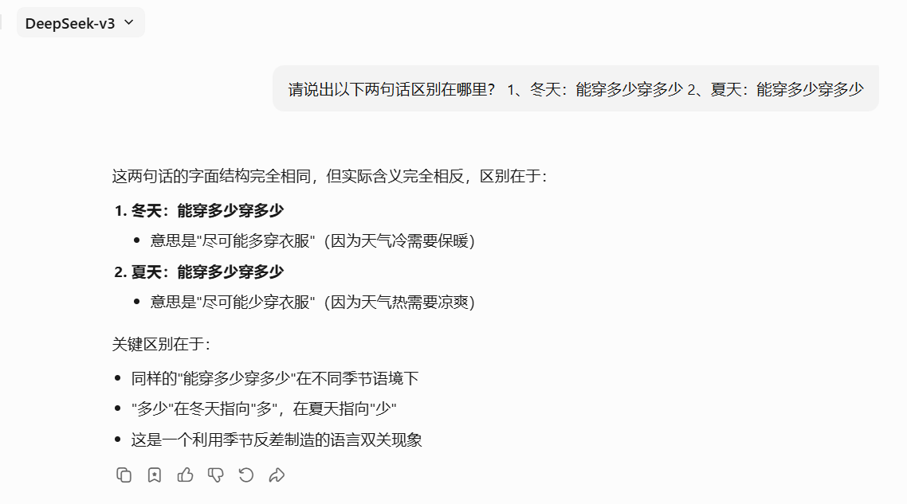

* 1. 请说出以下两句话区别在哪里？单身狗产生的原因有两个，一是谁都看不上，二是谁都看不上

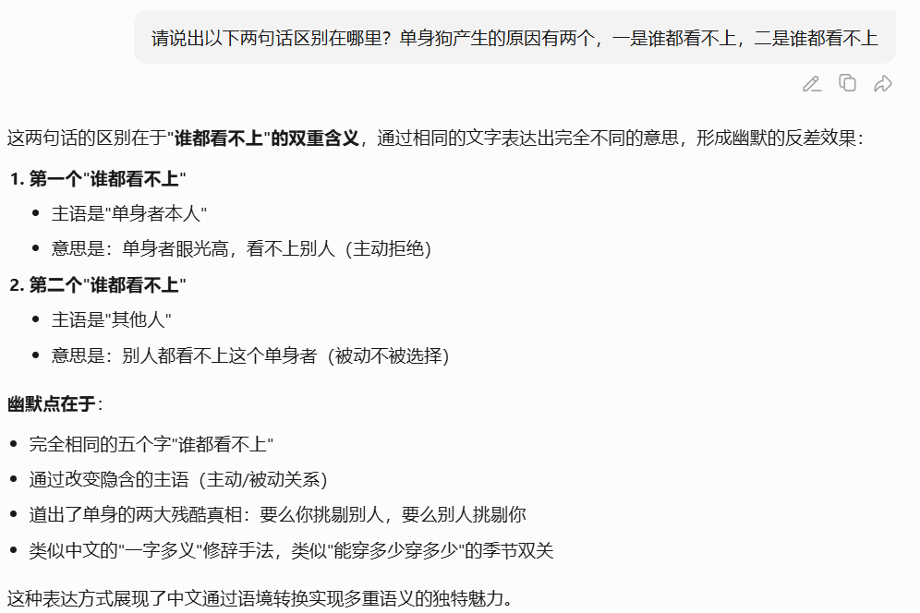

* 1. 他知道我知道你知道他不知道吗？ 这句话里，到底谁不知道

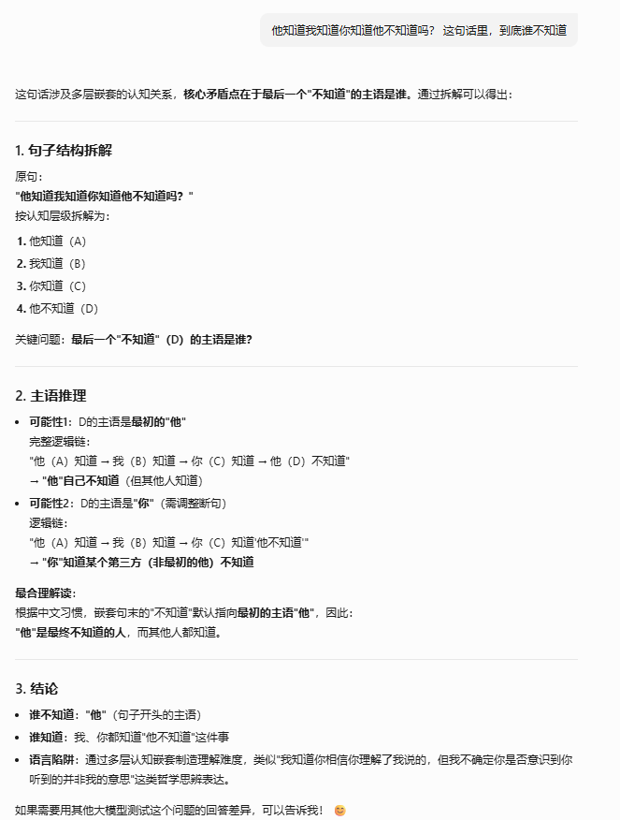

* 1. 明明明明明白白白喜欢他，可她就是不说。 这句话里，明明和白白谁喜欢谁？

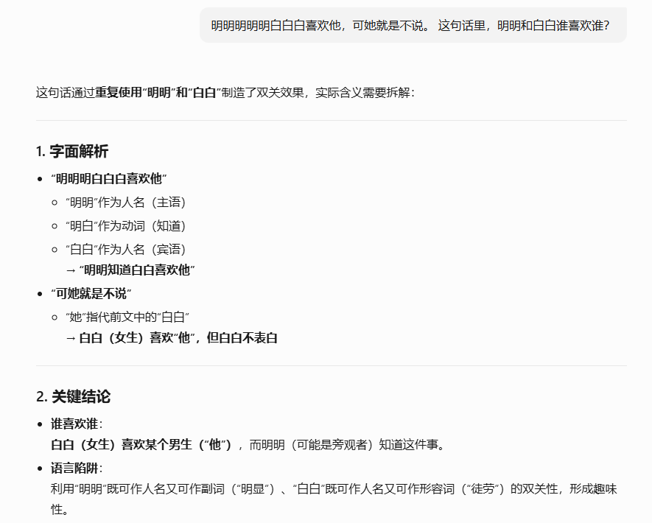

* 1. 领导：你这是什么意思？ 小明：没什么意思。意思意思。 领导：你这就不够意思了。 小明：小意思，小意思。领导：你这人真有意思。 小明：其实也没有别的意思。 领导：那我就不好意思了。 小明：是我不好意思。请问：以上“意思”分别是什么意思。

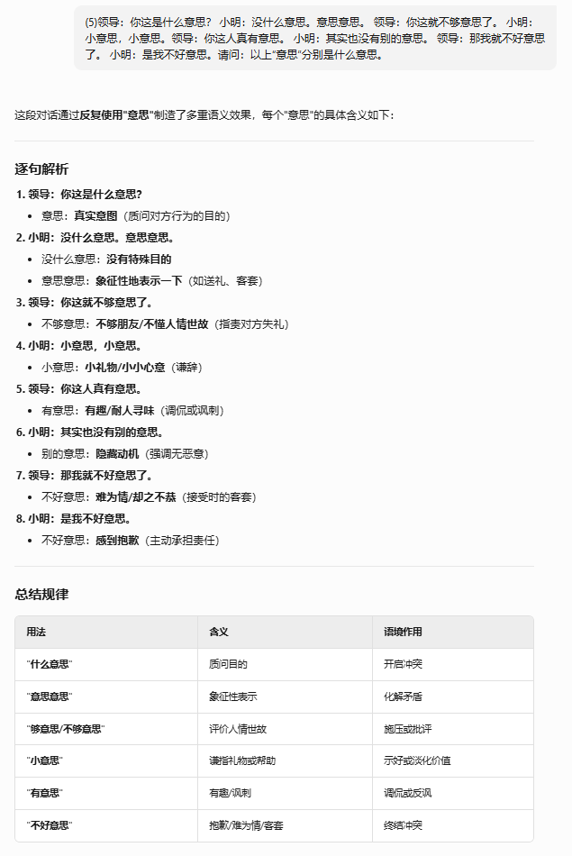

## 2.4百川Baichuan4-Turbo

* 1. 请说出以下两句话区别在哪里？ 1、冬天：能穿多少穿多少 2、夏天：能穿多少穿多少

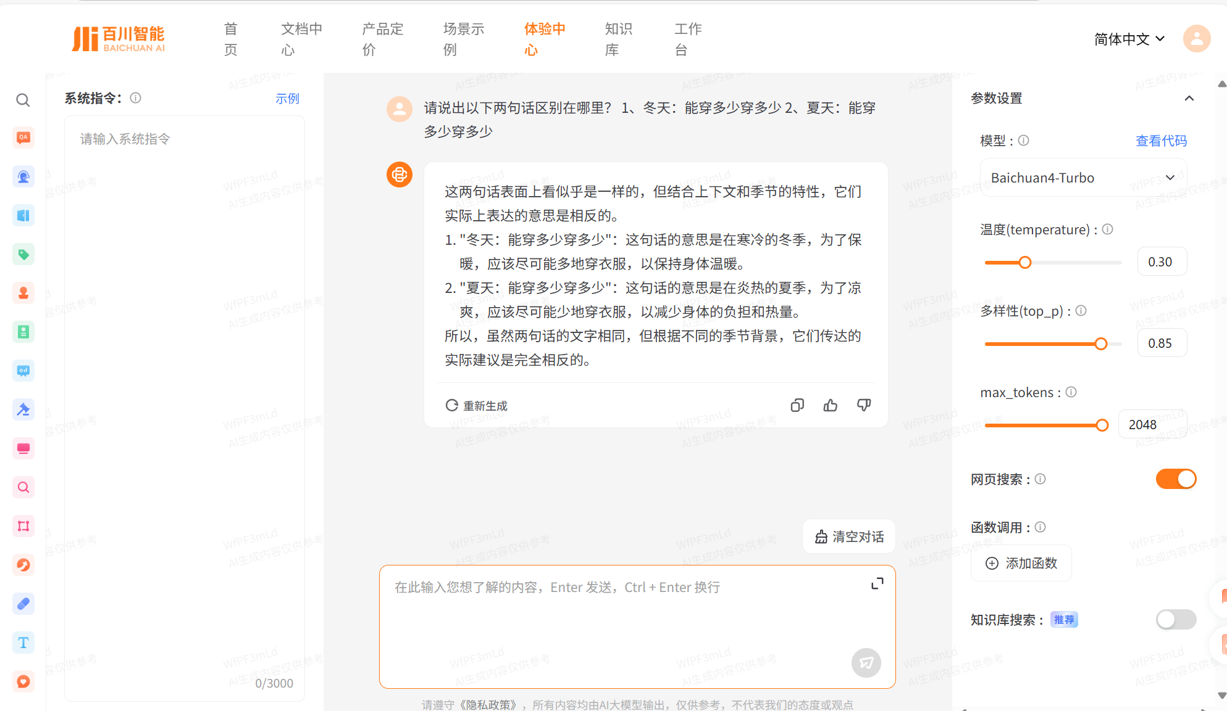

* 1. 请说出以下两句话区别在哪里？单身狗产生的原因有两个，一是谁都看不上，二是谁都看不上

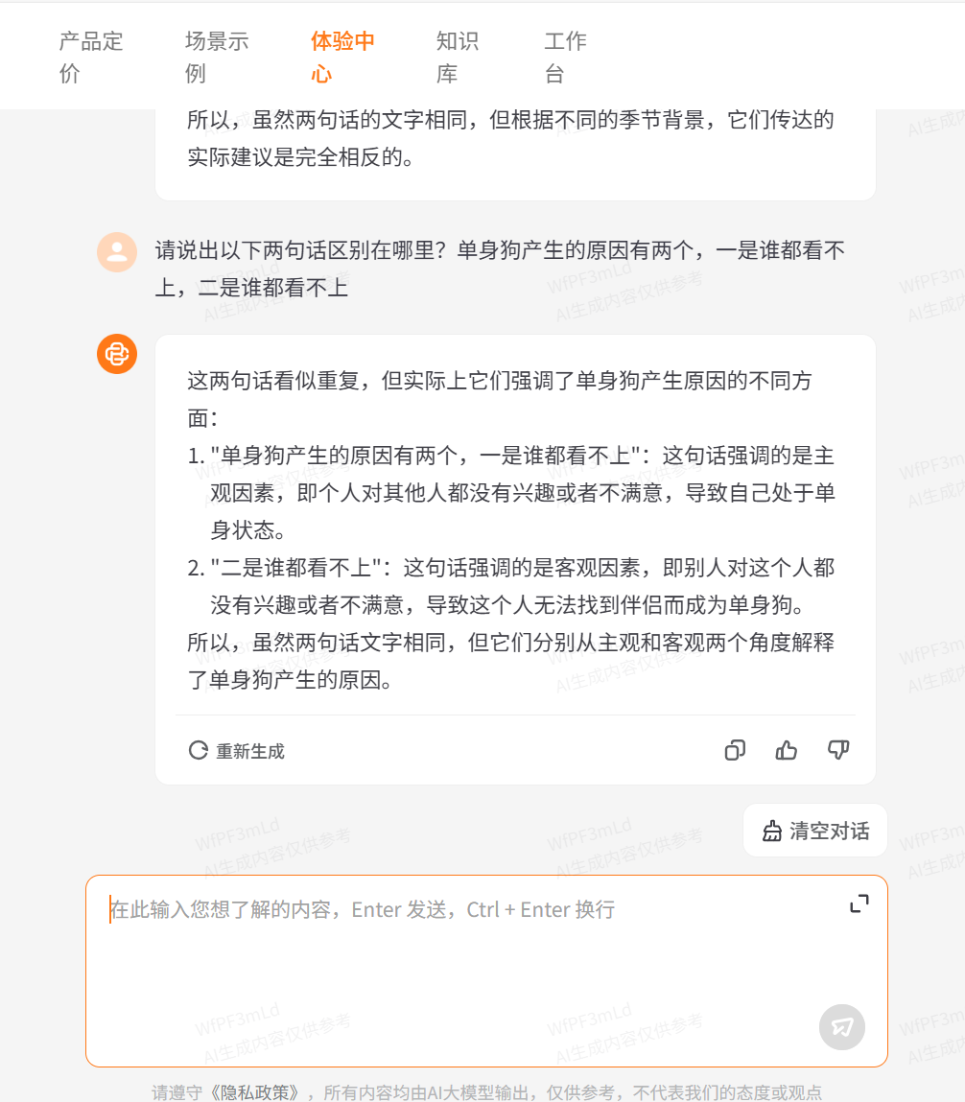

* 1. 他知道我知道你知道他不知道吗？ 这句话里，到底谁不知道

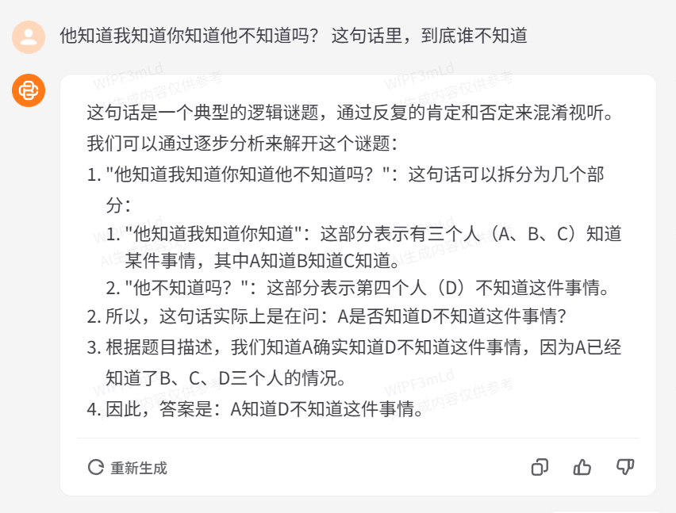

* 1. 明明明明明白白白喜欢他，可她就是不说。 这句话里，明明和白白谁喜欢谁？

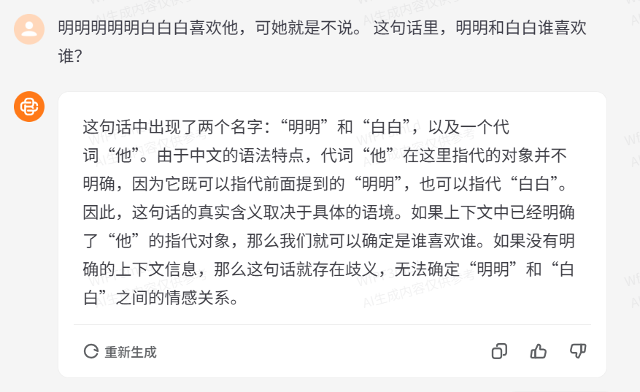

* 1. 领导：你这是什么意思？ 小明：没什么意思。意思意思。 领导：你这就不够意思了。 小明：小意思，小意思。领导：你这人真有意思。 小明：其实也没有别的意思。 领导：那我就不好意思了。 小明：是我不好意思。请问：以上“意思”分别是什么意思。

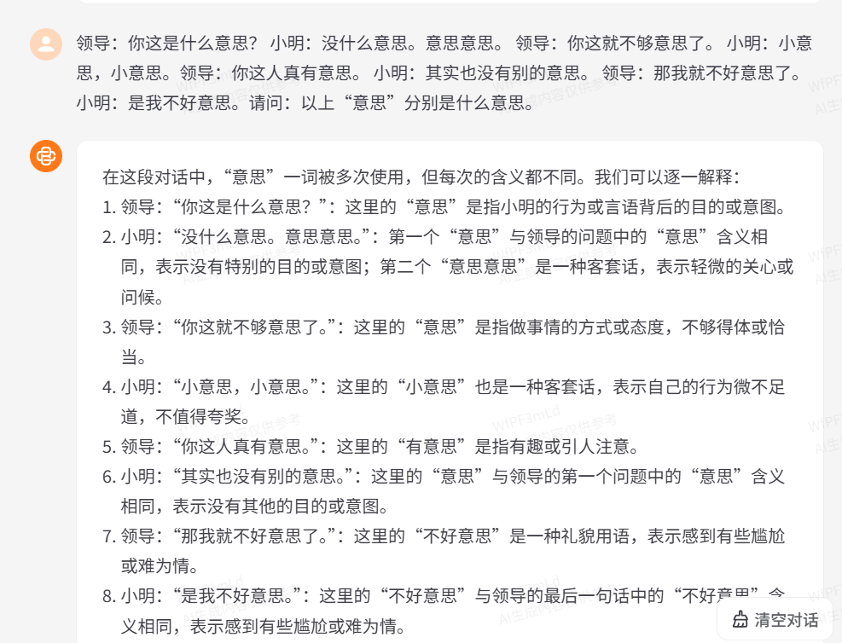

# 3 大语言模型之间的横向对比分析

## 3.1 逐题对比分析

(1) 季节双关题

题目：“冬天：能穿多少穿多少” vs “夏天：能穿多少穿多少”

|  |  |
| --- | --- |
| 模型 | 表现分析 |
| Qwen-7B | 仅说明“冬天多穿，夏天少穿”，未解析“多少”的双关性 |
| ChatGLM3 | 同Qwen，答案简短，未深入语言结构 |
| DeepSeek-V3 | 明确标注“字面相同，含义相反”，拆解“多少”的语境差异，逻辑清晰 |
| Baichuan4 | 指出“建议相反”，但未点明“双关”本质 |

结论：DeepSeek-V3唯一解析语言技巧，其他模型仅回答表层语义。

(2) 单身狗双关题

题目：“单身狗原因：一是谁都看不上，二是谁都看不上”

|  |  |
| --- | --- |
| 模型 | 表现分析 |
| Qwen-7B | 重复字面意思，未区分主被动关系 |
| ChatGLM3 | 同Qwen |
| DeepSeek-V3 | 拆解主动（自己看不上）vs被动（被看不上），揭示幽默机制 |
| Baichuan4 | 区分“主观/客观”但未关联语言结构 |

结论：DeepSeek-V3精准捕捉中文“主语隐含转换”的幽默，其他模型未达本质。

(3) 逻辑嵌套题

题目：“他知道我知道你知道他不知道吗？谁不知道？”

|  |  |
| --- | --- |
| 模型 | 表现分析 |
| Qwen-7B | 未拆解嵌套关系，直接回答“他”不知道 |
| ChatGLM3 | 同Qwen |
| DeepSeek-V3 | 分步拆解认知层级（A→B→C→D），论证末位“他”为未知主体 |
| Baichuan4 | 错误引入第四方（D），逻辑混乱 |

结论：DeepSeek-V3唯一清晰拆解多层嵌套，Baichuan4因逻辑错误表现最差。

(4) 人名歧义题

题目：“明明明明明白白白喜欢他，可她就是不说。谁喜欢谁？”

|  |  |
| --- | --- |
| 模型 | 表现分析 |
| Qwen-7B | 拆分“明明”为人名，“白白”为宾语，但未点明双关 |
| ChatGLM3 | 同Qwen |
| DeepSeek-V3 | 标注“明明”可作人名/副词，明确“白白”为喜欢主体，解析双关 |
| Baichuan4 | 误判为“代词指代不明”，完全未识别双关 |

结论：DeepSeek-V3深度解析人名与词性双关，Baichuan4完全偏离题目意图。

(5) “意思”多义题

题目：对话中8个“意思”的含义

|  |  |
| --- | --- |
| 模型 | 表现分析 |
| Qwen-7B | 部分释义遗漏（如“够意思”） |
| ChatGLM3 | 同Qwen |
| DeepSeek-V3 | 逐句解析+总结规律（如“意思意思=象征性表示”） |
| Baichuan4 | 解释正确但缺乏规律总结，部分表述冗长 |

结论：DeepSeek-V3结构化输出最佳，Baichuan4次之但未提炼规律。

## 3.2 综合结论与建议

(1) 性能排名

DeepSeek-V3 > Baichuan4-Turbo > Qwen-7B ≈ ChatGLM3-6B

DeepSeek-V3在语言陷阱题中全面领先，尤其在逻辑拆解和幽默识别上表现突出。

Baichuan4部分题目表现良好，但复杂逻辑易出错（如嵌套题）。

Qwen/ChatGLM答案简短，适合基础任务，但缺乏深度分析。

1. 改进建议

Qwen/ChatGLM：需增强对中文修辞（双关、反语）和长逻辑链的训练。

Baichuan4：优化复杂嵌套问题的稳定性。

DeepSeek-V3：保持优势，可扩展多模态理解测试。

1. 应用场景推荐

高精度需求（法律、学术）：优先选择DeepSeek-V3。

日常交互：Baichuan4更平衡。

轻量级任务：Qwen/ChatGLM性价比高。

# 4 项目公开连接

https://github.com/Flora-1022/TJ-software-engineering-ai-hw4.git